ШКАЛЫ ОЦЕНКИ СОСТОЯНИЯ ПАЦИЕНТОВ
ИНТЕРПРЕТАЦИЯ И РЕКОМЕНДАЦИИ К ПРИНЯТИЮ РЕШЕНИЯ
- Шкала оценки ком Глазго (ШКГ, GCS)*
Баллы | Открывание глаз (Eye response) | Речевая реакция (Verbal response) | Двигательная реакция  (Motor response)
Баллы | E | V | M
1 | Не открывает глаза | Не произносит звуки | Не двигается
2 | Открывает глаза на болевой раздражитель | Издает звуки,  но не слова | Патологическое разгибание  в ответ на болевой раздражитель (децеребрационная ригидность)
3 | Открывает глаза в ответ на голос | Произносит  отдельные слова | Патологическое сгибание  в ответ на болевой раздражитель  (декортикационная ригидность)
4 | Открывает глаза самопроизвольно, наблюдает | Произносит фразы,  но речь спутанная | Делает бессмысленные движения в ответ на болевой раздражитель
5 | - | Ориентирован в себе, месте и времени, быстро и правильно отвечает на вопрос | Локализует болевой раздражитель,  пытается избежать боль
6 | - | - | Выполняет движения  по голосовой команде
Интерпретация:

15 баллов = ясное сознание,

14—13 баллов = умеренное оглушение,

12—10 баллов = глубокое оглушение,
9—8 баллов = сопор,

7—6 баллов = умеренная кома,

4—5 баллов = глубокая кома,

3 балла = терминальная кома

*Шкала комы Глазго | Онлайн калькулятор
- Шкала оценки полиорганной недостаточности и прогноза летальности SOFA*
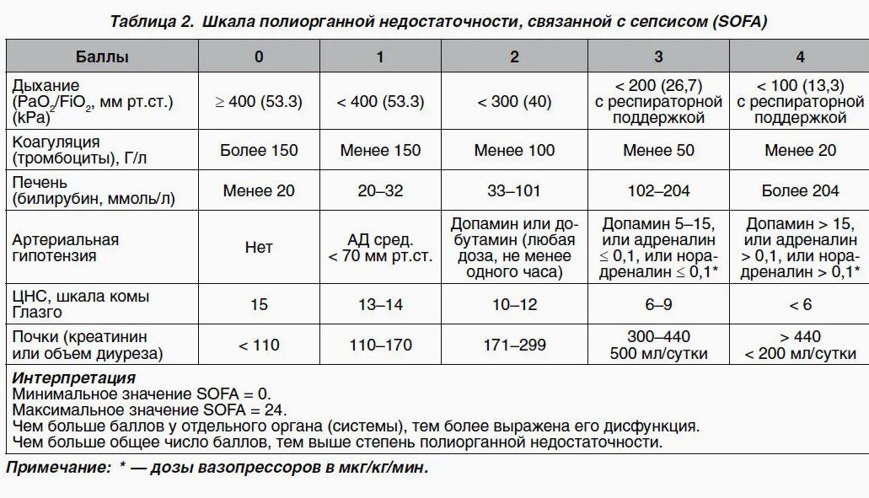
Интерпретация:
• 0-6 баллов: низкий риск летальности
• 7-9 баллов: умеренный риск летальности (≈ 20-30%)
• 10-12 баллов: высокий риск летальности (≈ 40-50%)
• 13-14 баллов: очень высокий риск летальности (≈ 60-70%)
• ≥15 баллов: крайне высокий риск летальности (≈ 80-95%)

*Шкала SOFA | Онлайн калькулятор
3. Упрощенная версия шкалы SOFA для быстрой оценки пациентов с подозрением на сепсис вне отделений интенсивной терапии (Quick SOFA, qSOFA).
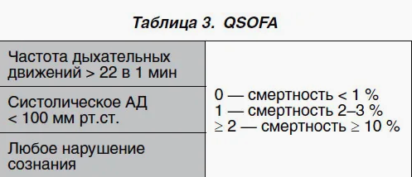
Интерпретация:
• 0 баллов: низкий риск неблагоприятного исхода
• 1 балл: промежуточный риск, рекомендовано наблюдение
• ≥2 баллов: высокий риск неблагоприятного исхода (вероятность сепсиса), необходимо тщательное обследование для исключения сепсиса и определения необходимости госпитализации в ОРИТ.
Алгоритм принятия решения
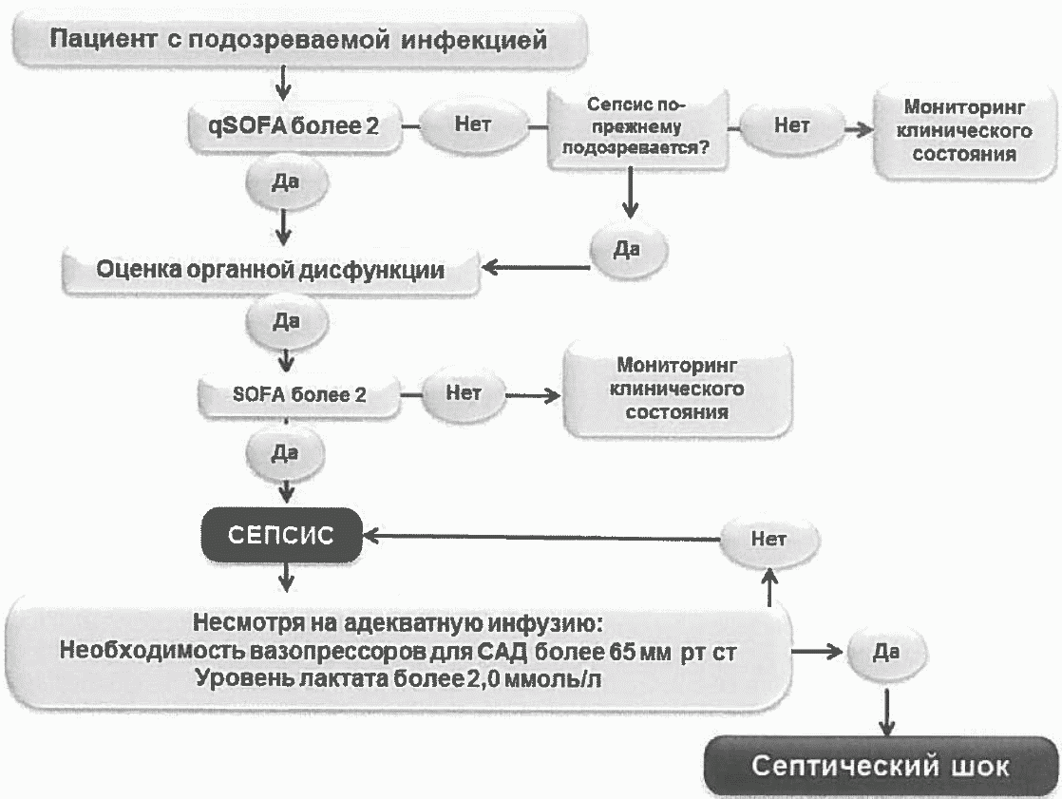
*https://xn--33-6kct8aza.xn--p1ai/all_calculators/sofa/?ysclid=mpxuu9hill655387958
https://sudact.ru/law/pismo-minzdrava-rossii-ot-06022017-n-15-4102-728/prilozhenie/sepsis-i-septicheskii-shok/tablitsa-4/?ysclid=mpxusw8wzu720567226
- Шкала раннего предупреждения критических состояний пациента (NEWS)
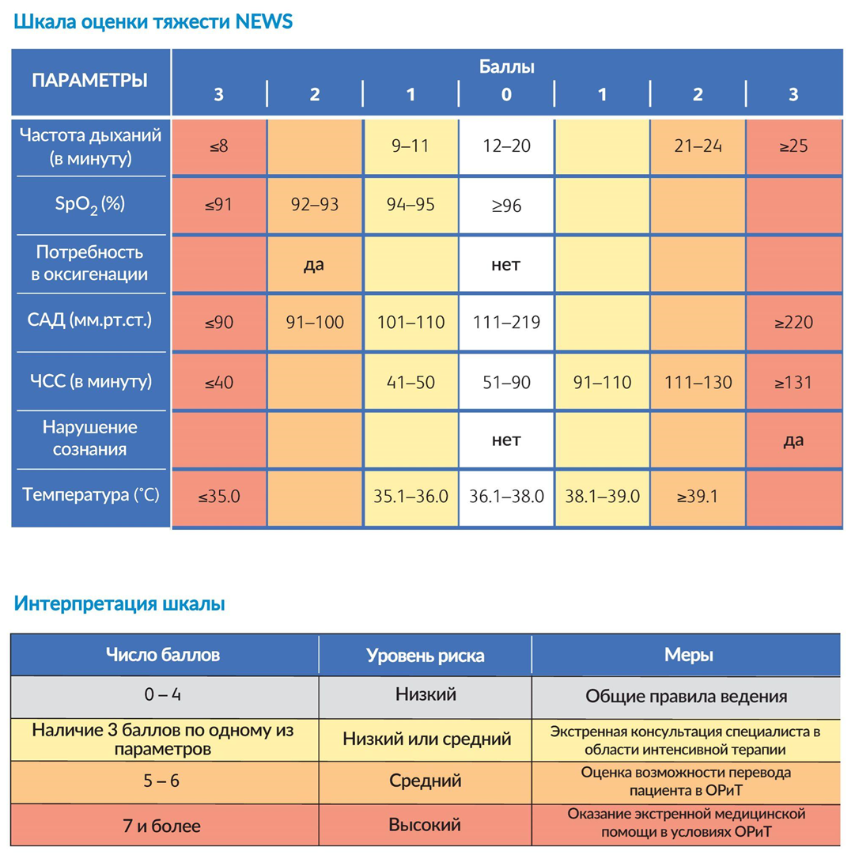

*https://keshanchik.tilda.ws/news
https://medsoftpro.ru/kalkulyatory/news-2-score?ysclid=mpxvpkqyr9396611989
- Шкала возбуждения-седации Ричмонда,
(Richmond Agitation-Sedation Scale, RASS)*

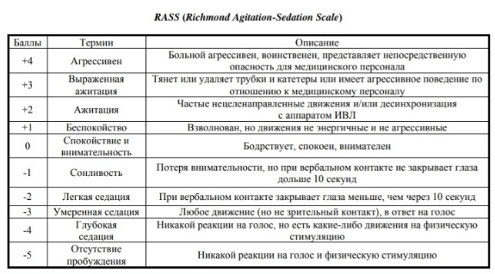

Интерпретация
У пациентов с делирием показатели в интервале от +4 до −3,
при −4 или −5 диагноз делирия необходимо уточнить или повторить оценку в динамике, так как эти показатели соответствуют состоянию комы либо глубокой седации.
Делирия нет при оценке 0 и стабильном психическом статусе в течение предшествующих 24 часов.
Обычно для большинства пациентов на ИВЛ рекомендуется уровень от 0 до −2.
от −3 баллов и менее — слишком глубокая седация, которую следует избегать, если для этого нет показаний.
2 и более баллов — недостаточная седация, возбуждение. В этом случае необходимо установить причину (тревожное расстройство, делирий, боль) и углубить седацию.

*Шкала RASS | Онлайн калькулятор
6. Унифицированная классификация и диагностические критерии острого почечного повреждения (Acute Kidney Injury Network, AKIN)*
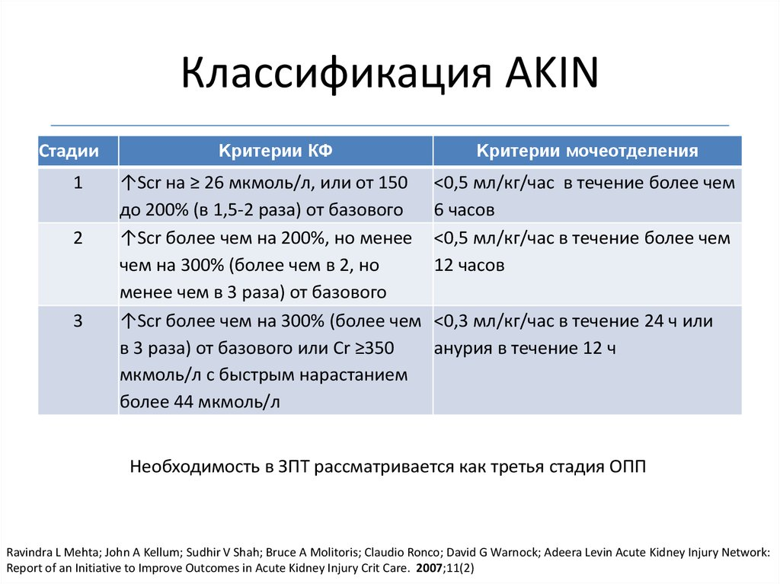
Интерпретация и клиническое значение:
Стадия 1 (лёгкое ОПП).
Требует оптимизации гемодинамики, отмены нефротоксичных препаратов, коррекции гиповолемии. Мониторинг креатинина и диуреза каждые 6–12 часов.
Риск прогрессирования — 10–20%.
Стадия 2 (ОПП средней тяжести).
Пациент нуждается в интенсивном наблюдении, исключении обструкции (УЗИ почек), оценке волемического статуса. Рассматриваются показания к почечно-заместительной терапии при нарастании уремии, гиперкалиемии или ацидоза.

*Критерии AKIN | Онлайн калькулятор
7. Шкала острого повреждения почек (RIFLE)*
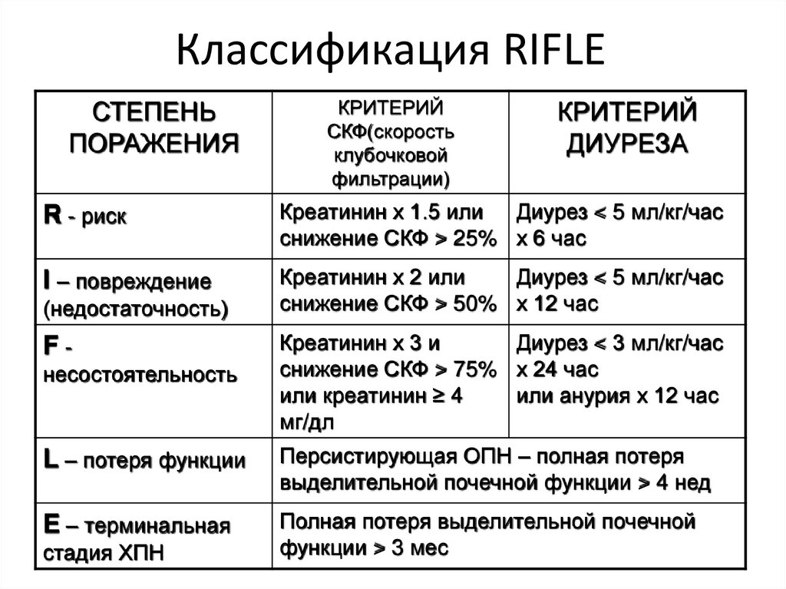

*Критерии RIFLE | Онлайн калькулятор
- Шоковый индекс (Альговера)– оценка объема кровопотери и расчета степени шока
Расчёт производится по формуле: ШИ (шоковый индекс) = ЧСС (частота сердечных сокращений) / САД (систолическое артериальное давление)
Нормальное значение для взрослых — 0,5–0,7
У детей нормальные значения индекса выше, чем у взрослых (например, у новорождённых — 0,7–1,0).

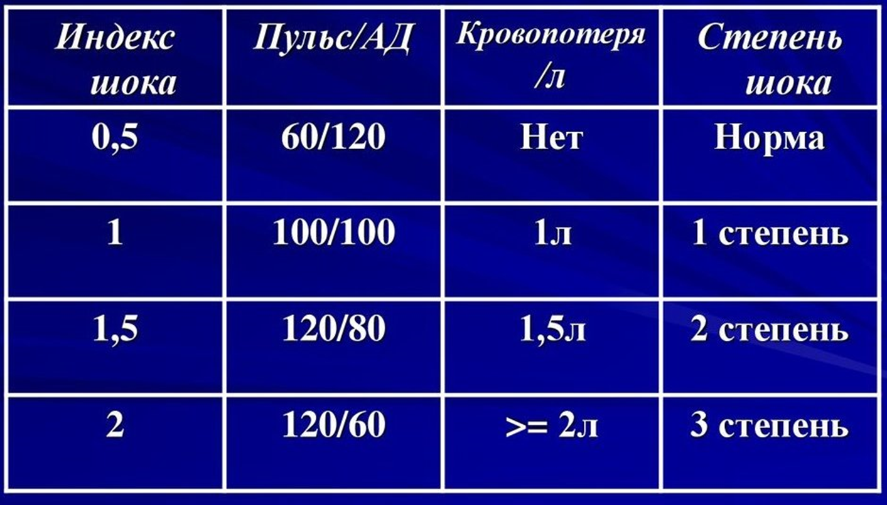

*Шоковый индекс Альговера | Онлайн калькулятор
9. Алгоритм оценки состояния пациента ABCDE при критических состояниях*

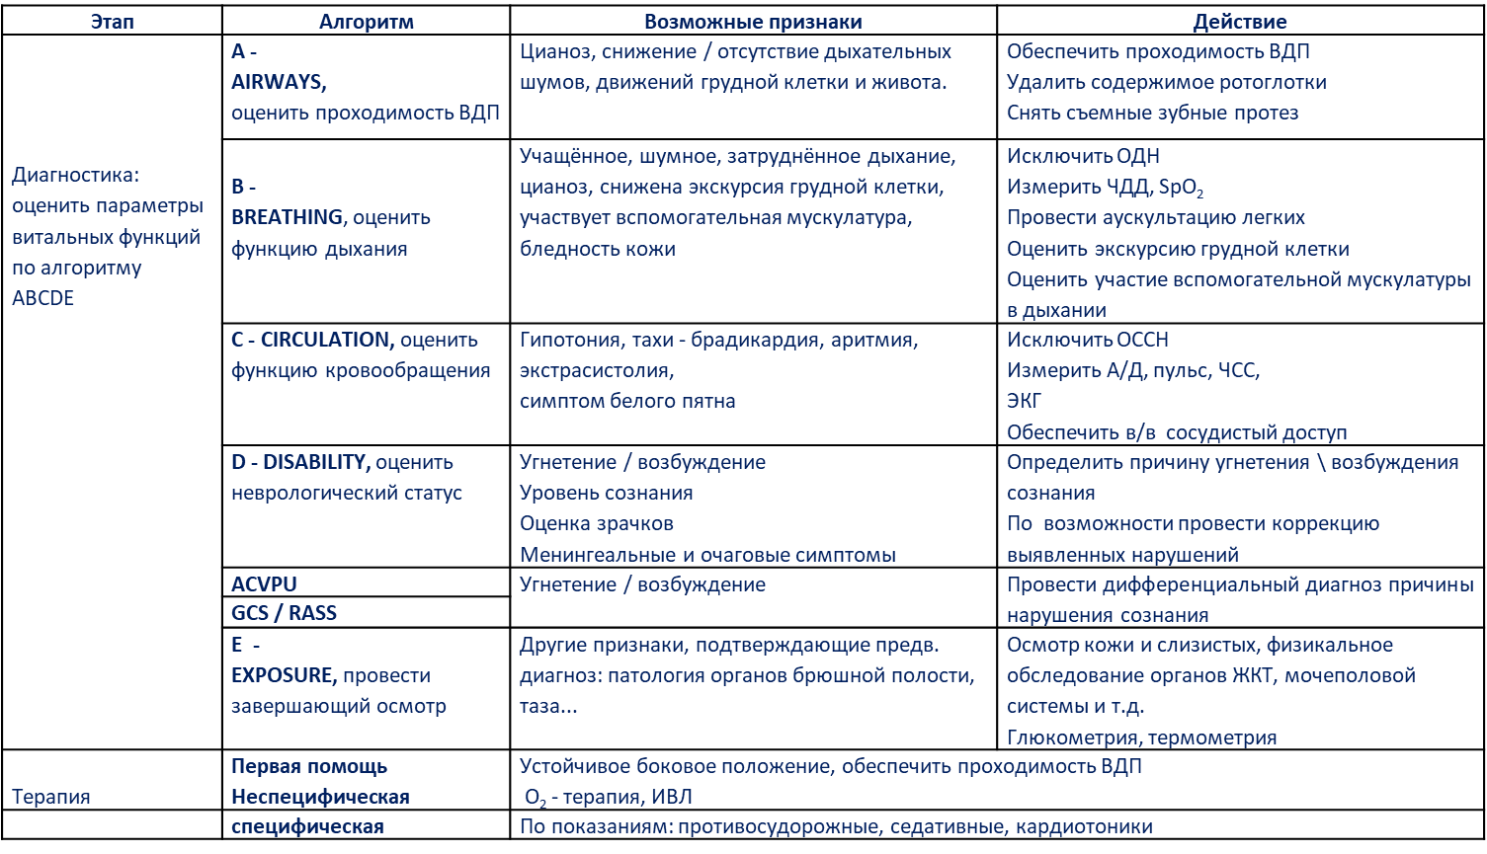

*Медицинская помощь в экстренной и неотложной форме при возникновении соматических ситуаций (синдромов) в стоматологической клинике : учебно-методическое пособие / А. А. Астахов, Е. Е. Комиссаров, Н. В. Держинский, М. В. Гаврилов. – Челябинск : Издательский центр «Титул», 2025. – 304 с. – ISBN 978-5-605-45155-6.
*https://irkgmu.ru/src/downloads/c516aaaa_avsd_algoritm.pdf

10. Сортировочная шкала для быстрой оценки состояния пострадавших и определения приоритета в оказании медицинской помощи (SORT)

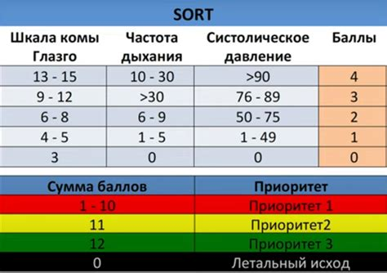

Интрепретация
1-10 баллов – стабилизация и первоочередная эвакуация
11 баллов – стабилизация состояния и отсроченная эвакуация
12 баллов – оказание помощи в последнюю очередь, в больницу могут добраться самостоятельно

11. Шкала оценки тяжести состояния пациентов с травмами для быстрой оценки состояния, определения приоритетов лечения и прогнозирования исходов (RTS)*
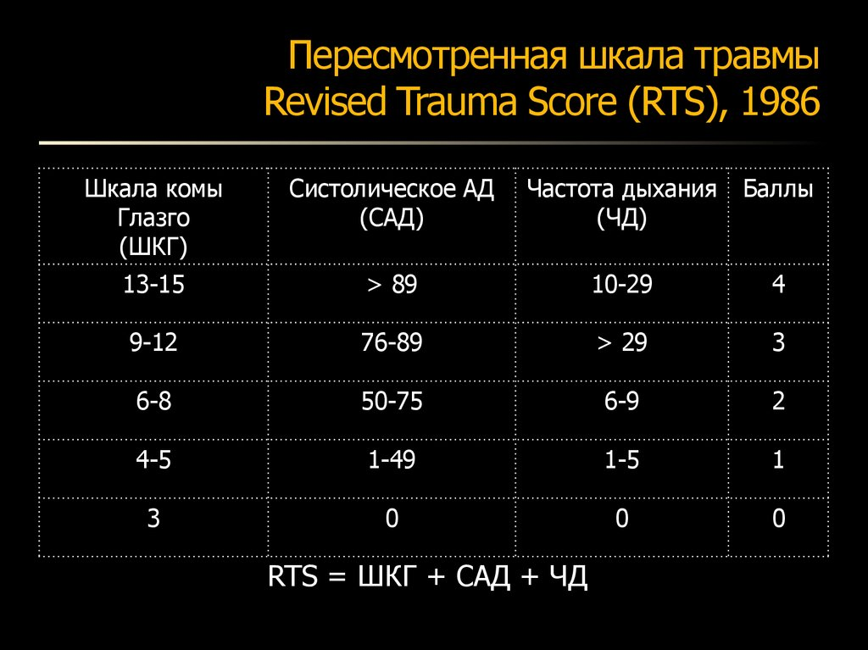

Интерпретация:
RTS = 7,84: Интерпретация: Нормальное состояние (максимальный балл).
Описание: Пациент находится в стабильном состоянии, без признаков тяжелой травмы. Вероятность неблагоприятного исхода минимальна. Однако необходимо провести полное обследование, чтобы исключить скрытые повреждения.

RTS = 6,0–7,84: Интерпретация: Легкая травма.
Описание: Пациент находится в относительно стабильном состоянии, но требует наблюдения и стандартного лечения. Риск осложнений низкий, но необходимо учитывать индивидуальные особенности пациента (например, возраст, сопутствующие заболевания).

RTS = 4,0–5,99: Интерпретация: Умеренная травма.
Описание: Пациент нуждается в более тщательном наблюдении и активном лечении. Возможны осложнения, связанные с травмой, поэтому важно обеспечить своевременную диагностику и терапию. Такие пациенты могут быть кандидатами для транспортировки в специализированный травматологический центр.

RTS = 0–3,99: Интерпретация: Тяжелая травма.
Описание: Пациент находится в критическом состоянии с высоким риском неблагоприятного исхода. Требуется немедленное интенсивное лечение, включая реанимационные мероприятия и, возможно, хирургическое вмешательство. Такие пациенты должны быть доставлены в специализированный травматологический центр как можно быстрее.
*https://medsoftpro.ru/kalkulyatory/revised-trauma-score?ysclid=mpy0k8g8i5459411321
12. Шкала оценки риска транспортировки и изменений состояния пациента (Modified Early Warning Score, MEWS)*
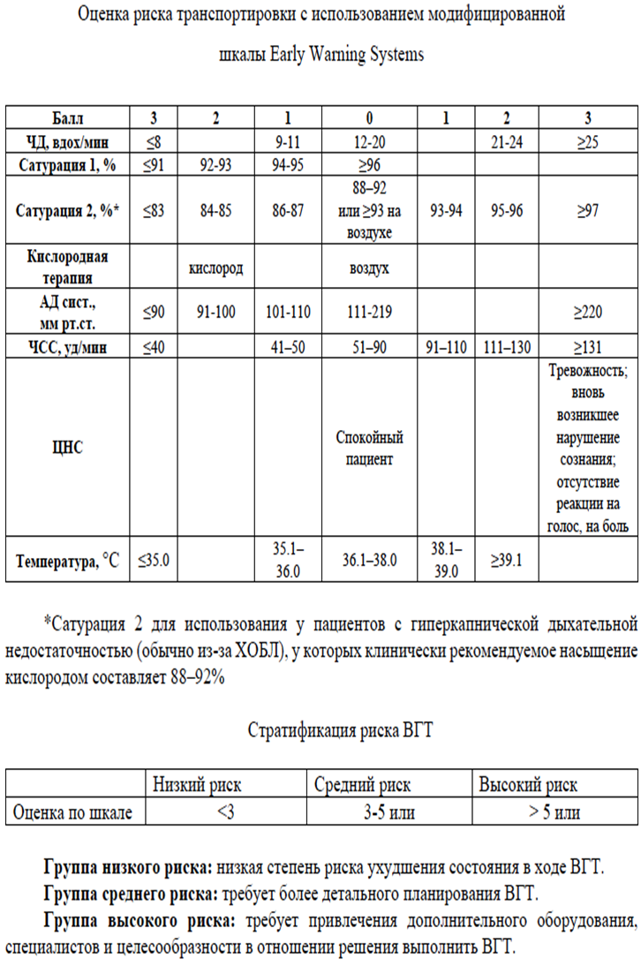

https://medsoftpro.ru/kalkulyatory/mews?ysclid=mpy0xaffio85130547

